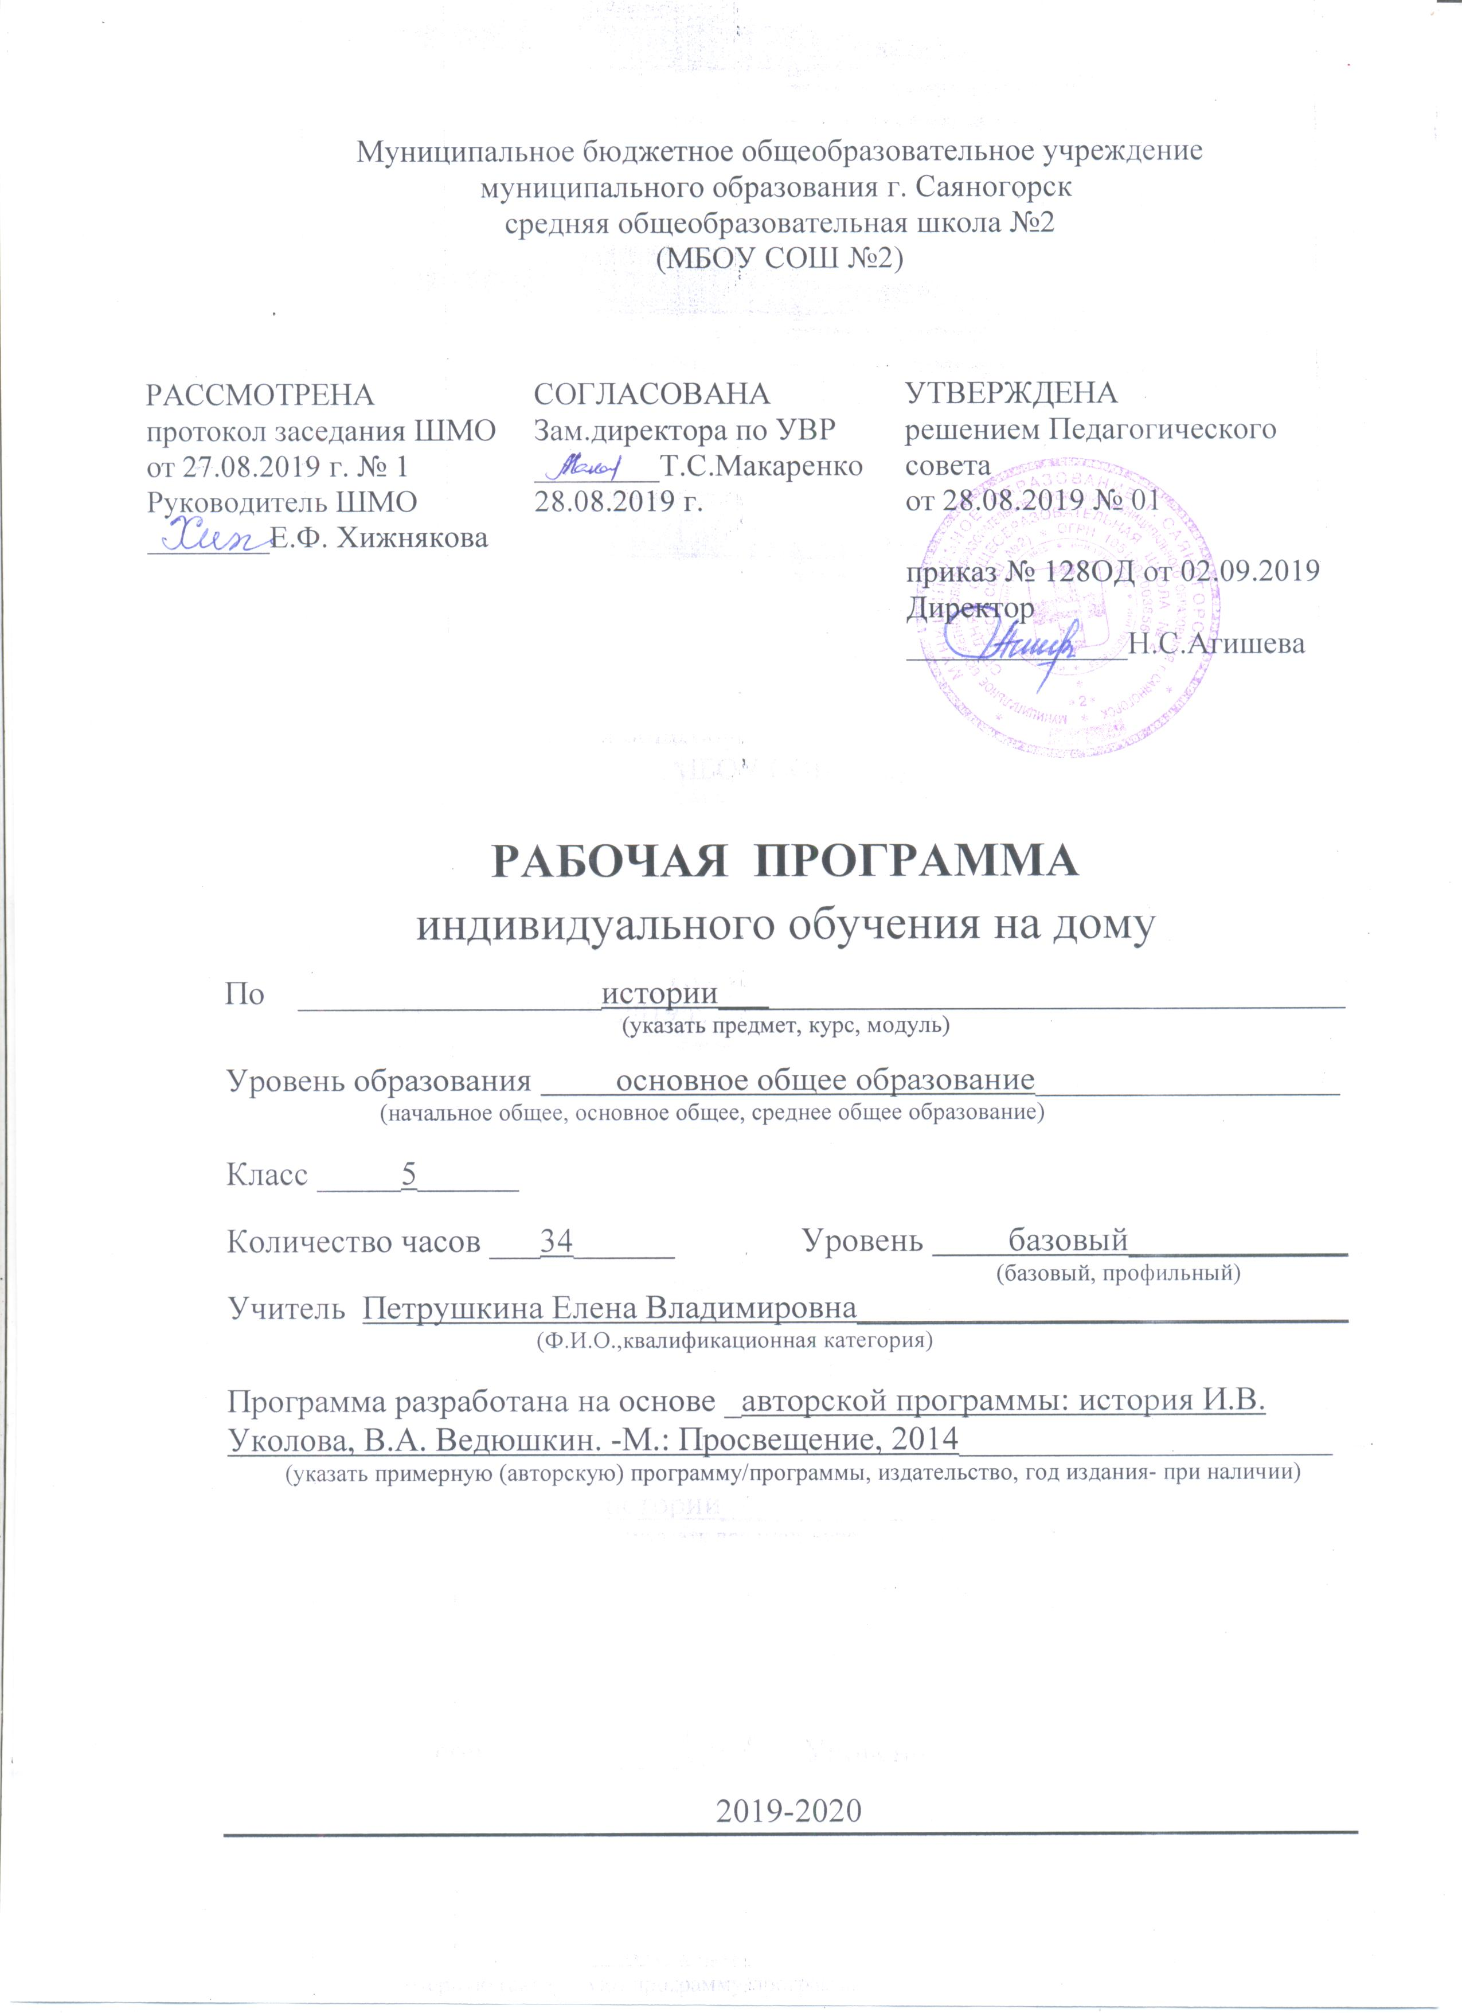
ПЛАНИРУЕМЫЕ РЕЗУЛЬТАТЫ ОСВОЕНИЯ УЧЕБНОГО ПРЕДМЕТА «ИСТОРИЯ»
Личностные результаты:

- демонстрирует российскую гражданскую идентичность: патриотизм, уважение к
Отечеству, к прошлому и настоящему многонационального народа России; осознание своей этнической принадлежности, знание истории, языка, культуры своего народа, своего края, основ культурного наследия народов России и человечества; усвоение гуманистических, демократических и традиционных ценностей многонационального российского общества; демонстрирует ответственность и долг перед Родиной;
- демонстрирует ответственное отношение к учению, готовность и способность к
саморазвитию и самообразованию на основе мотивации к обучению и познанию, осознанному выбору и построению дальнейшей индивидуальной траектории образования на базе ориентировки в мире профессий и профессиональных предпочтений, с учетом устойчивых познавательных интересов, а также на основе формирования уважительного отношения к труду, развития опыта участия в социально значимом труде;
- имеет целостное мировоззрение, соответствующее современному уровню развития
науки и общественной практики, учитывающему социальное, культурное, языковое, духовное многообразие современного мира;
- проявляет осознанное, уважительное и доброжелательное отношение к другому
человеку, его мнению, мировоззрению, культуре, языку, вере, гражданской позиции, к истории, культуре, религии, традициям, языкам, ценностям народов России и народов мира; готовность и способность вести диалог с другими людьми и достигать в нем взаимопонимания;
- соблюдает социальные нормы, правила поведения с учетом региональных,
этнокультурных, социальных и экономических особенностей;
- является носителем морального сознания и обладает компетентностью в решении
моральных проблем на основе личностного выбора, нравственных чувств и нравственного поведения, проявляет осознанное и ответственное отношение к собственным поступкам;
- демонстрирует коммуникативную компетентность в общении и сотрудничестве со
сверстниками, детьми старшего и младшего возраста, взрослыми в процессе образовательной, учебно-исследовательской, творческой и других видов деятельности;
- проявляет эстетическое сознание через освоение художественного наследия народов России
и мира, творческой деятельности эстетического характера; проявляет уважение к истории культуры народов мира, России, Хакасии.

Предметные результаты
- иметь целостное представление об историческом развитии человечества от
первобытности до гибели античной цивилизации как о важном периоде истории;
- представлять образы и картины, связанные с ключевыми событиями, личностями и памятниками культуры крупнейших цивилизаций Древнего мира;
- применять понятийный аппарат и элементарные методы исторической науки для атрибуции фактов и источников Древнего мира, их анализа, сопоставления, обобщённой характеристики, оценки и презентации, аргументации собственных версий и личностной позиции в отношении дискуссионных и морально- этических вопросов далёкого прошлого;
- иметь представление о мифах как ограниченной форме мышления и познания людей в Древнем мире и специфическом историческом источнике для изучения прошлого;
- уметь датировать события и процессы в истории Древнего мира, определять последовательность и длительность цивилизаций, соотносить годы с веками, тысячелетиями, вести счёт лет с условным делением истории на время «до нашей эры» и «наша эра»;
- уметь читать историческую карту, находить и показывать на ней историко- географические объекты Древнего мира, анализировать и обобщать данные карты;
- уметь характеризовать важные факты истории Древнего мира, классифицировать и группировать их по предложенным признакам;
- уметь сравнивать простые однородные исторические факты истории Древнего мира, выявляя их сходства и отличия по предложенным вопросам, формулировать частные и общие выводы о результатах своего исследования;
- уметь давать образную характеристику исторических личностей, описание памятников истории и культуры древних цивилизаций, в том числе по сохранившимся фрагментам подлинников, рассказывать о важнейших событиях, используя основные и дополнительные источники информации;
- уметь различать в учебном тексте факты, сопоставлять их аргументацию, формулировать собственные гипотезы по дискуссионным вопросам истории Древнего мира;

Учащийся 5 класса получит возможность научиться:

- давать характеристику общественного строя древних государств;
- сопоставлять свидетельства различных исторических источников, выявляя в них общее и различия;
- видеть проявления влияния античного искусства в окружающей среде
высказывать суждения о значении и месте исторического и культурного наследия древних обществ в мировой истории.

ПЛАНИРУЕМЫЕ РЕЗУЛЬТАТЫ ИЗУЧЕНИЯ КУРСА ИСТОРИЯ РОССИИ. ВСЕОБЩАЯ ИСТОРИЯ

История Древнего мира

Выпускник научиться | Выпускник получит возможность научиться
- определять место исторических событий во времени, объяснять смысл основных хронологических понятий, терминов (тысячелетие, век, до н. э., н.э.); (П1) | - давать характеристику общественного строя древних государств
- использовать историческую карту как источник информации о расселении человеческих общностей в эпохи первобытности и Древнего мира, расположении древних цивилизаций и государств, местах важнейших событий; (П2) | - сопоставлять свидетельства различных исторических источников, выявляя в них общее и различия
- проводить поиск информации в отрывках исторических текстов, материальных памятниках Древнего мира; (П2) | - видеть проявления влияния античного искусства в окружающей среде
- описывать условия существования, основные занятия, образ жизни людей в древности, памятники древней культуры; рассказывать о событиях древней истории; (П3) | - высказывать суждения о значении и месте исторического и культурного наследия древних обществ в мировой истории.
- раскрывать характерные, существенные черты:
а) форм государственного устройства древних обществ (с использованием понятий «деспотия», «полис», «республика», «закон», «империя», «метрополия», «колония» и др.); (П4)
б) положения основных групп населения в древневосточных и античных обществах (правители и подданные, свободные и рабы); (П4)
в) религиозных верований людей в древности; (П4)
- объяснять,в чём заключались назначение и художественные достоинства памятников древней культуры: архитектурных сооружений, предметов быта, произведений искусства;
- давать оценку наиболее значительным событиям и личностям древней истории.

СОДЕРЖАНИЕ УЧЕБНОГО ПРЕДМЕТА «ИСТОРИЯ»

Введение
Предмет истории. Знания о прошлом. Источники и историки.

От первобытности к цивилизации
Предки человека. Расселение древнейшего человечества. Занятия и орудия труда. Родовые общины охотников и собирателей. Возникновение искусства и религии. Начало обработки металлов. Происхождение человека. Первобытное общество.

Древний Восток
Местоположение и природные условия Египта. Возникновение единого государства в Египте. Понятие фараон. Жизнь и служба вельмож. Быт земледельцев и ремесленников. Религия древних египтян. Искусство древних египтян. Строительство пирамид. Двуречье в древности. Местоположение и природные условия Южного Двуречья. Древневавилонское царство. Ассирийская держава. Ассирийские завоевания. Образование Персидской державы. Царь Кир, Дарий Первый. «Царская дорога». Индия и Китай в древности.

Античность.
Часть 1 Древняя Греция
Местоположение и природные условия. Критское царство. Древнейшие города. Микены и Троя. Микенское царство. Троянские войны. Религия древних греков. Полисы Греции и их борьба с персидским нашествием. Древняя Спарта. Греческие колонии на берегах Средиземного и Чёрного морей. Греко-персидские войны. Афинская демократия. Македонские завоевания в IV веке до н.э.
Часть 2. Древний Рим
Рим: от его возникновения до установления господства над Италией. Рим – сильнейшая держава Средиземноморья. Гражданские войны в Риме. Римская империя в первые века нашей эры.

ТЕМАТИЧЕСКОЕ ПЛАНИРОВАНИЕ

№  п/п | Наименование  раздела | Кол-во часов по рабочей  программе
1. | Введение | 1
2 | От первобытности к цивилизации | 3
 | Тема№1 Предыстория человечества. Первобытный период | 3
3 | Древний Восток | 11
 | Тема№2Древнейшие цивилизации Месопотамии | 2
 | Тема№3 Древний Египет | 4
 | Тема№4 Восточное Средиземноморье в древности | 2
 | Тема№5 Великие военные империи Ближнего Востока | 3
 | Тема№6 Древняя Индия | 1
 | Тема№7 Древний Китай | 1
4 | Античность.  Часть 1 Древняя Греция | 19  12
 | Тема№8 Древнейшая Греция | 4
 | Тема№9 Полисы Греции и древнегреческая демократия | 2
 | Тема№10 Победа греческих полисов над восточной деспотией | 1
 | Тема№11 Расцвет Греции | 3
 | Тема№12 Упадок Греции. Рождение нового мира | 2
 | Древний Рим | 19
18. | Часть 2. Древний Рим  Тема№13 Ранний Рим | 7  2
 | Тема№14 Поздняя республика | 1
 | Тема№15 Гражданские войны в Риме. Гибель республики | 2
 | Тема№16 Возникновение и расцвет Римской империи | 1
 | Тема№17 Поздняя империя | 1
 | Итого: | 34 ч

